|  |  |  |
| --- | --- | --- |
| C:\Users\Admin\Pictures\JATA KPM.png  **BAHAGIAN PENDIDIKAN DAN LATIHAN TEKNIK VOKASIONAL**  **KEMENTERIAN PENDIDIKAN MALAYSIA**  **ARAS 5 & 6, BLOK E14, KOMPLEKS E,**  **PUSAT PENTADBIRAN KERAJAAN PERSEKUTUAN**  **KERTAS PENERANGAN**  ***(INFORMATION SHEET)*** | | |
| **KOD DAN NAMA PROGRAM NOSS** | IT-010-3:2016 PEMBANGUNAN APLIKASI | |
| **TAHAP NOSS** | 3 | |
| **KOD, NAMA CU DAN WA NOSS** | **CU04/WA2 - PERFORM DATA POPULATION TO DEVELOPMENT SERVER** | |
| **KOD DAN NAMA PROGRAM KV** | SISTEM PENGURUSAN PANGKALAN DATA DAN APLIKASI WEB | |
| **KOD DAN NAMA KURSUS KSKV** | K  KPD 3033 DEVELOPMENT ENVIRONMENT DEPLOYMENT | |
| **NO.DAN TAJUK KOMPETENSI** | K  K K2 Perform Data Population To Development Server | |
| **NO. KOD NOSS** | IT-010-3:2016 - C04/P(10/12) | Muka Surat : 1 Drp : 4 |
| **NO. KOD KSKV** | KPD 3033 / P(10/12) |

**TAJUK:**

**STRUCTURED QUERY LANGUAGE (SQL)**

**TUJUAN:**

Kertas penerangan ini adalah bertujuan menerangkan mengenai :

1. Terangkan jenis *Structured Query Language*(SQL)
2. *Data Control Language* (DCL)
3. *Data Query Language* (DQL)
4. *Transactional Control Commands*

**PENERANGAN/***INFORMATION* **:**

1. Data Control Language (DCL)

Bahasa kawalan data ( DCL ) adalah sintaks yang sama dengan bahasa pengaturcaraan komputer yang digunakan untuk mengawal akses kepada data yang disimpan dalam pangkalan data ( Kebenaran ). Khususnya, ia adalah komponen Structured Query Language (SQL).

|  |  |
| --- | --- |
| **Command** | **Description** |
| GRANT | Memberikan keistimewaan kepada pengguna |
| REVOKE | Mengambil balik keistimewaan yang diberikan daripada pengguna |

1. Data Query Language (DQL)

Untuk mendapatkan semula, INSERT, DELETE dan mengubah suai data dalam RDBMS, Bahasa Manipulasi Data (DML) dan Data Query Language (DQL) di gunakan.

Contoh penggunaan DML dan DQL:

SELECT: Retrieve rows of **data**.

|  |  |
| --- | --- |
| **Command** | **Description** |
| SELECT | Mendapatkan semula rekod-rekod tertentu daripada satu atau lebih jadual yang terdapat dalam pangkalan data. |

Pernyataan ini terdiri daripada tiga pernyataan asas

|  |  |
| --- | --- |
| **Pernyataan** | **Keterangan** |
| SELECT | Senarai nama medan yang ingin dipaparkan |
| FROM | Nama jadual yang hendak dicapai |
| WHERE | Menentukan rekod tertentu yang ingin dipaparkan. Tanpa penyataan ini, semua rekod akan dipaparkan |

Penyataan SELECT dan FROM perlu dinyatakan apabila mencapai data manakala pernyataan WHERE adalah untuk pilihan.

Penyataan WHERE hanya diperlukan jika anda ingin mencapai data yang tertentu. Sekiranya terdapat lebih daripada satu syarat, pernyataan AND boleh digunakan.

Sintaks:

**SELECT** nama_medan

**FROM** nama jadual

**WHERE** syarat1

**AND** syarat2

**AND** syarat3

**….;**

**Penyataan GROUP BY**

* Digunakan untuk menggabungkan beberapa rekod dalam jadual kepada kumpulan kecil
* Sintaks:

**SELECT** nama_medan

**FROM** nama_jadual

**GROUP BY** nama_medan**;**

**Penyataan ORDER BY**

* Setelah dimasukkan data ke dalam jadual, anda boleh memanggil data dalam bentuk susunan menaik atau menurun dengan perkataan ORDER BY.
* Pada asasnya, ia akan mengisih data mengikut susunan menaik. Jika anda ingin mengisih mengikut susuanan menurun, anda perlu menambah perkataan DESC
* Sintaks:

**SELECT** nama_medan

**FROM** nama_jadual

**ORDER BY** nama_medan**;**

**Penyataan LIKE**

* Digunakan untuk mencari rekod spesifik *pattern* dalam kolum jadual.
* Jadual di bawah menunjukkan contoh kegunaan penyataan ***LIKE***

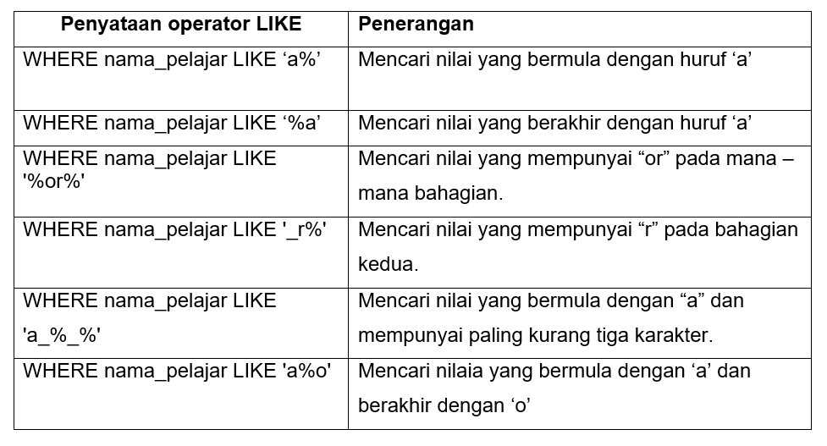

1. Transactional Control Commands

Kawalan Bahasa Transaksi (TCL) adalah bahasa komputer dan subset SQL, digunakan untuk mengawal pemprosesan transaksi dalam sistem database.

Transaksi adalah unit logik kerja yang terdiri daripada satu atau lebih kenyataan SQL, biasanya sekumpulan Manipulasi Data Bahasa ( DML ) Penyata

|  |  |
| --- | --- |
| **Command** | **Description** |
| COMMIT | Untuk memohon transaksi dengan menyimpan perubahan pangkalan data |
| ROLLBACK | Untuk membatalkan semua perubahan transaksi |
| SAVEPOINT | Untuk membahagikan urus niaga ke dalam bahagian yang lebih kecil. mentakrifkan Its titik putus untuk transaksi untuk membolehkan rollbacks separa. |